|  |  |
| --- | --- |
| *voenmeh* | МИНОБРНАУКИ РОССИИ  федеральное государственное бюджетное образовательное учреждение  высшего образования  **«Балтийский государственный технический университет «ВОЕНМЕХ» им. Д.Ф. Устинова»**  **(БГТУ «ВОЕНМЕХ» им. Д.Ф. Устинова»)** |
| БГТУ.СМК-Ф-4.2-К5-01 |

|  |  |  |  |  |
| --- | --- | --- | --- | --- |
| Факультет |  | О |  | Естественнонаучный |
|  |  | шифр |  | наименование |
| Кафедра |  | О7 |  | Информационные системы и программная инженерия |
|  |  | шифр |  | наименование |
| Дисциплина |  | Компьютерная геометрия и графика | | |

Отчёт по практической работе № 5

|  |
| --- |
| Квадрик-объекты. Камера |
|  |
|  |

|  |  |  |  |  |  |
| --- | --- | --- | --- | --- | --- |
| Выполнил студент группы | | | |  | И508Б |
| Кабиров К.Р. | | | | | |
| Фамилия И.О. | | | | | |
| **РУКОВОДИТЕЛЬ** | | | | | |
|  | |  |  | | |
| Фамилия И.О. Подпись | | | | | |
| Оценка |  | | | |  |
| «_____» |  | | | | 2022г. |

САНКТ-ПЕТЕРБУРГ

2022 г

**Вариант 3**

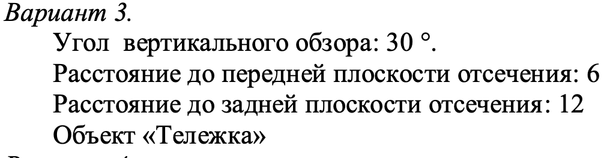

Рисунок 1 - Задание по варианту

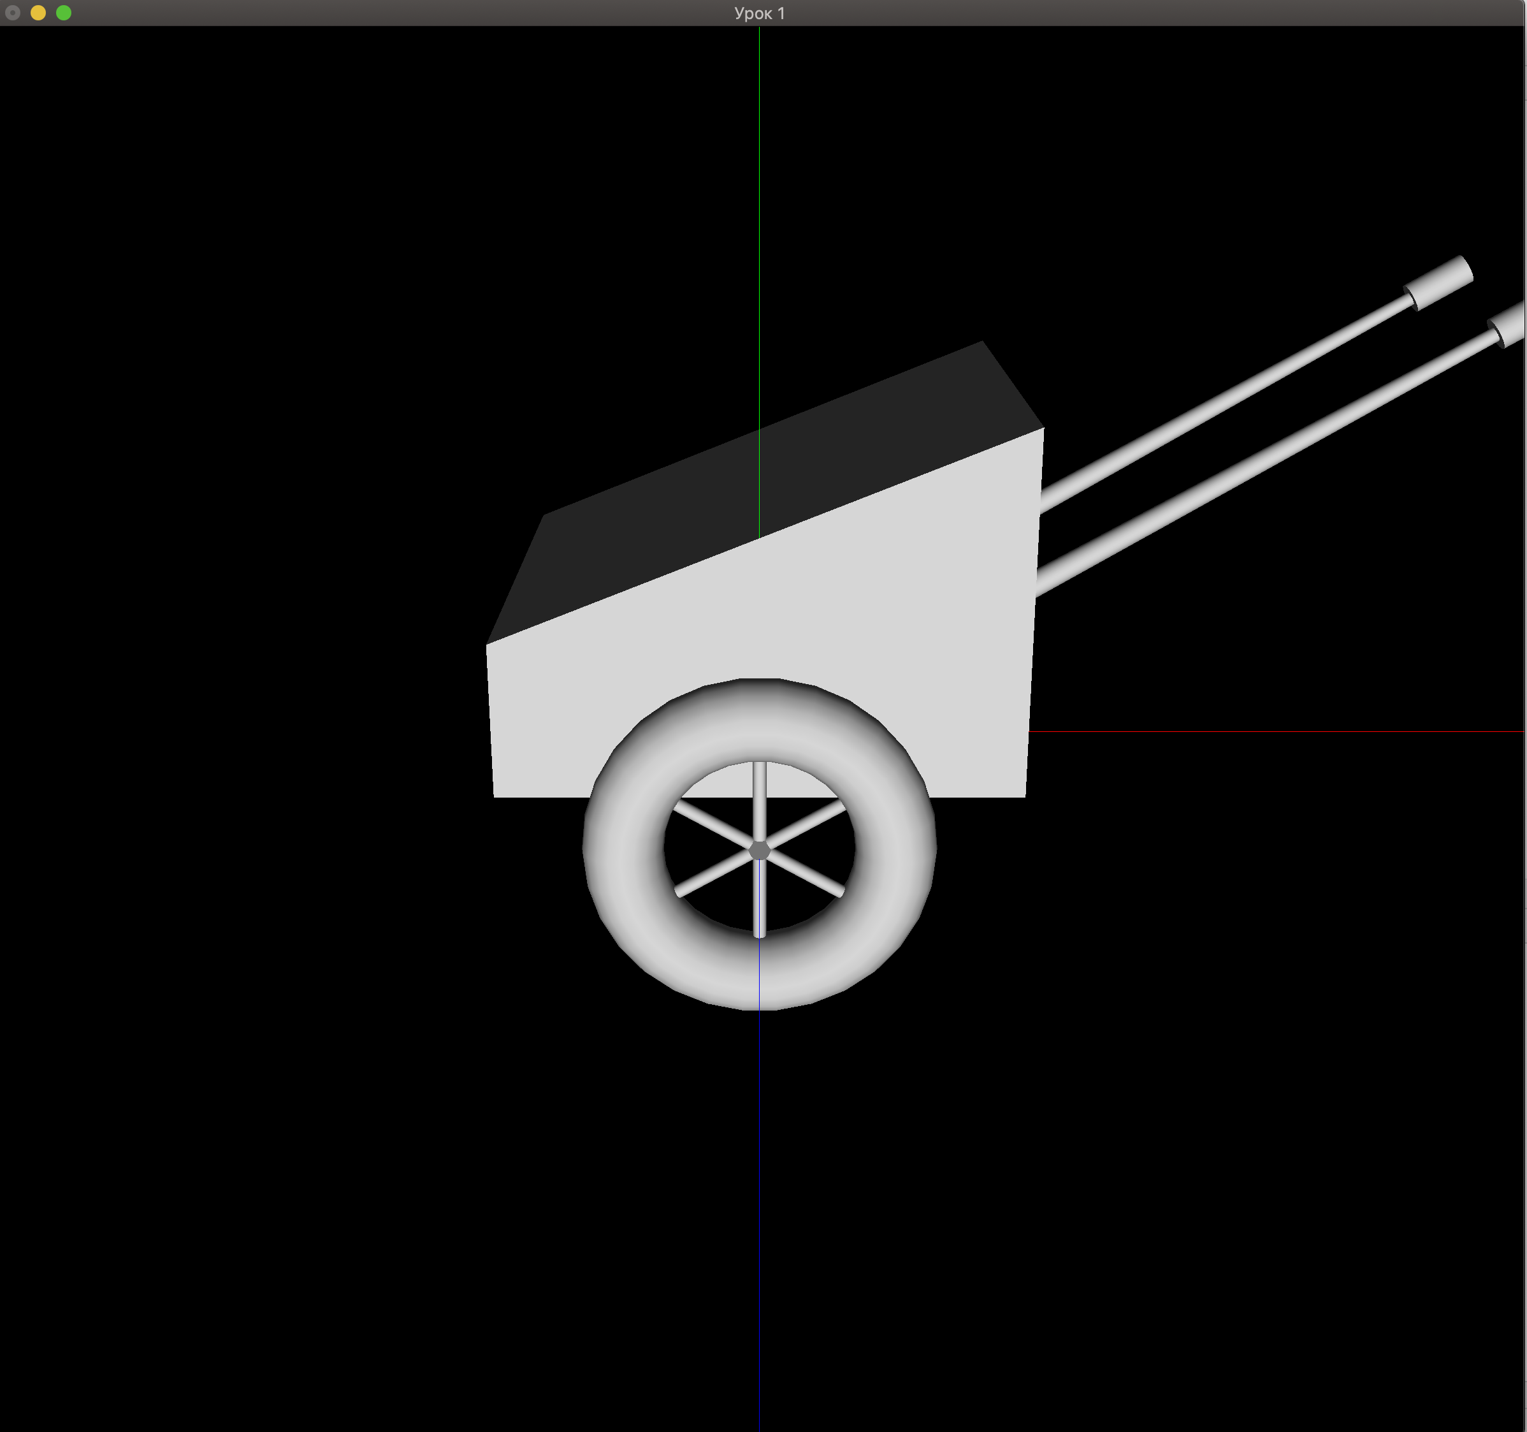

Рисунок 2 - Изображение тележки при запуске

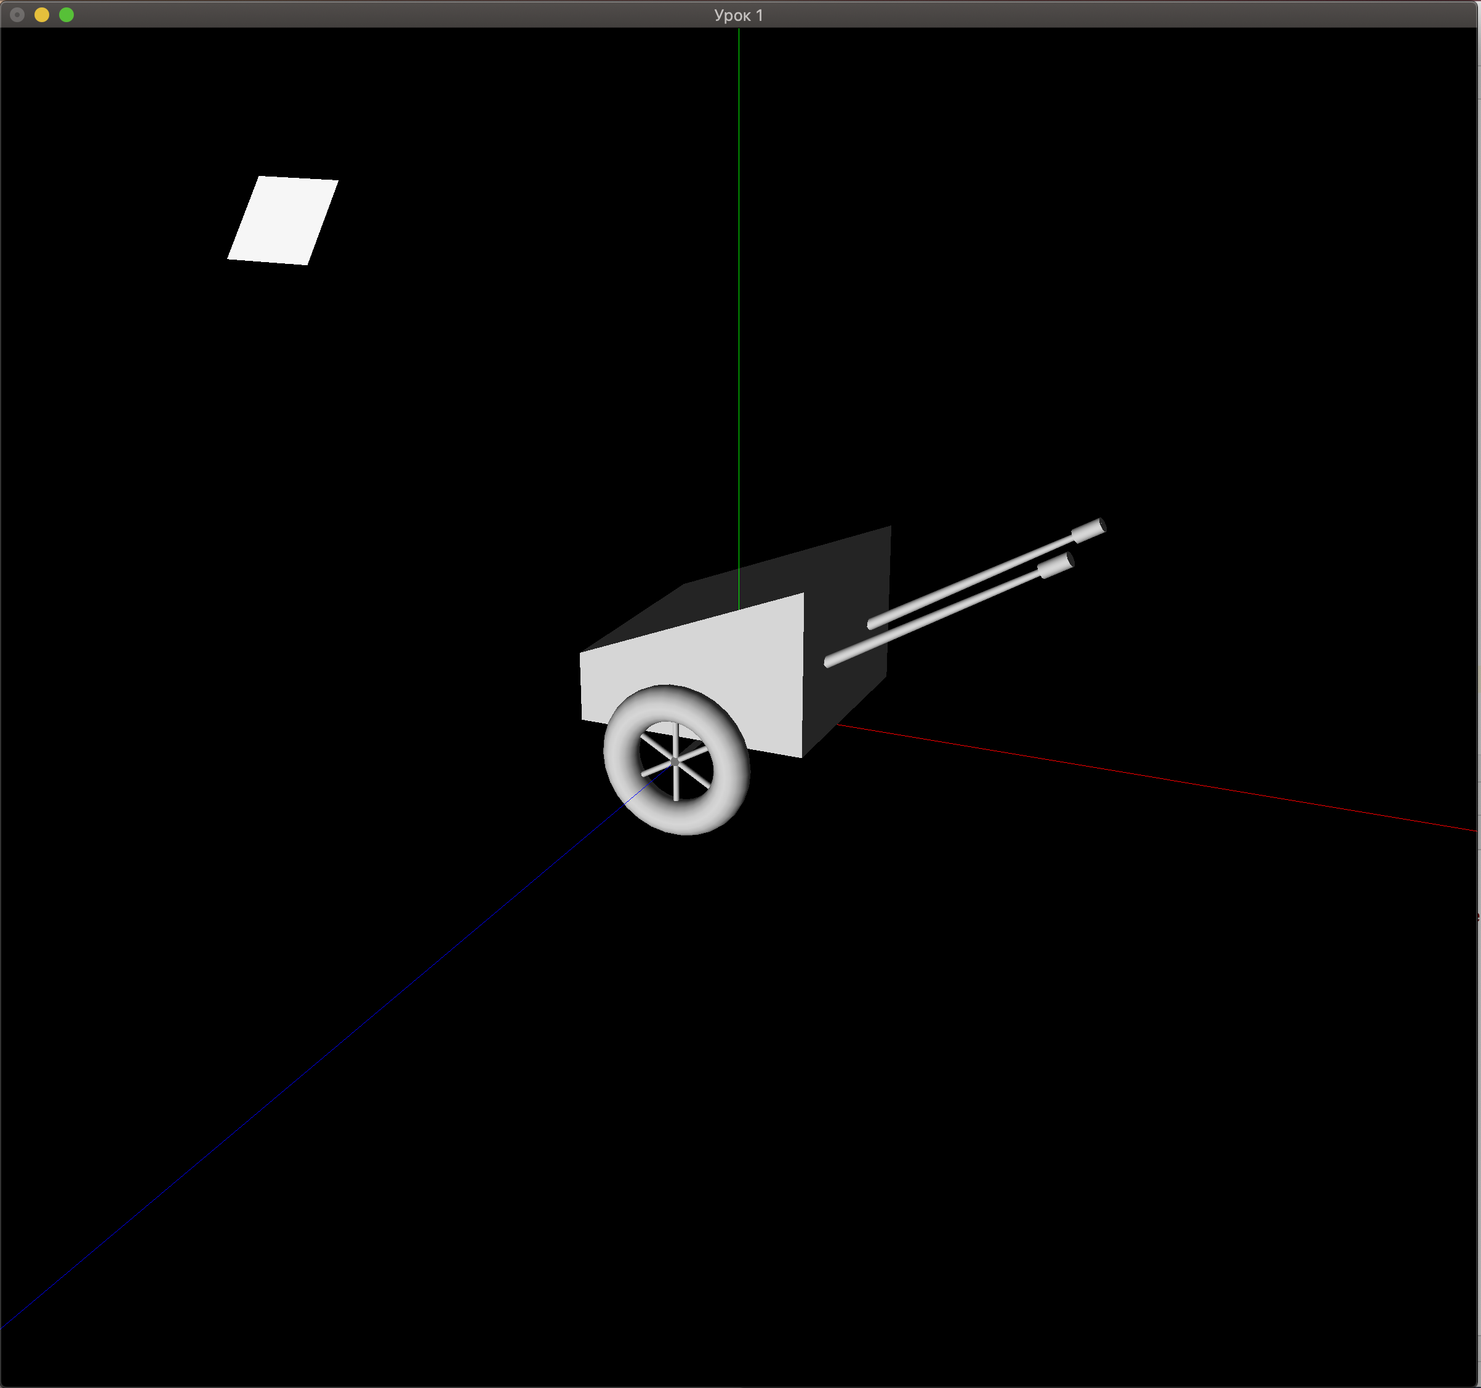  
Рисунок 3 - Изображение тележки при перемещении

Содержимое функции DrawGLScene:

do_movement();  
glClear(**GL_COLOR_BUFFER_BIT** | **GL_DEPTH_BUFFER_BIT**);  
glClearColor(0, 0, 0, 0);  
  
glPushMatrix();  
glTranslated(0, 0, -30);  
MoveCamera();  
glPushMatrix();  
glRotatef(spinLight, 0, 1, 0);  
GLfloat position[] = {0,0,1,0};  
glLightfv(**GL_LIGHT0**, **GL_POSITION**, position);  
  
glRotatef(-40, 1, 0,0);  
glTranslatef(0,0,30);  
DrawLightSource();  
  
glPopMatrix();  
DrawObject();  
glTranslated(0, 0, 30);  
glPopMatrix();  
  
glutSwapBuffers();

Содержимое функции MoveCamera:

glMatrixMode(**GL_MODELVIEW**); *//видовая матрица***if** (isCameraSpin) {  
 spinCamera += 1;  
}  
**if** (isObjectSpin) {  
 spinObj -= 1;  
}  
**if** (isLightSpin) {  
 spinLight +=1;  
}  
gluLookAt(cameraPos.x, cameraPos.y, cameraPos.z, *//местоположение камеры* cameraPos.x + cameraFront.x, cameraPos.y + cameraFront.y,  
 cameraPos.z + cameraFront.z, *//камера смотрит в эту точку* cameraUp.x, cameraUp.y, cameraUp.z); *//направление вектора «вверх»*glRotatef(axisCam, 1, 0, 0); *//поворот вокруг оси X*glRotatef(-spinCamera, 0, 1, 0); *//поворот вокруг оси Y*

Содержимое функции DrawObject:

glEnable(**GL_COLOR_MATERIAL**);  
glColor3f(0.7, 0.7, 0.7);  
  
glPushMatrix();  
glRotated(spinObj, 0, 1, 0);  
DrawSuspension();  
DrawBox();  
DrawHandles();  
glPopMatrix();  
glEnable(**GL_LIGHTING**);  
glEnable(**GL_LIGHT0**);  
glEnable(**GL_LIGHT1**);  
  
  
glBegin(**GL_LINES**);  
glColor3f(1, 0, 0);  
glVertex3f(0, 0, 0);  
glVertex3f(1000, 0, 0);  
glColor3f(0, 1, 0);  
glVertex3f(0, 0, 0);  
glVertex3f(0, 1000, 0);  
glColor3f(0, 0, 1);  
glVertex3f(0, 0, 0);  
glVertex3f(0, 0, 1000);  
glEnd();